Консультация для родителей на тему:
«Влияние родительских установок на речевое развитие детей»
Учитель – дефектолог Роубо А.К.
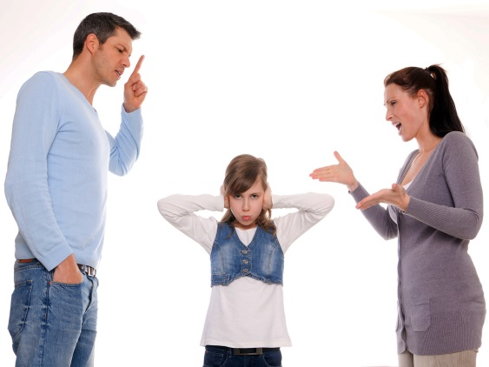
Выдающийся педагог А.С. Макаренко о роли примера взрослых, окружающих ребенка, писал: "Ваше собственное поведение - самая решающая вещь. Не думайте, что вы воспитываете ребенка только тогда, когда с ним разговариваете, или поучаете его, или приказываете ему. Вы воспитываете его в каждый момент вашей жизни, даже тогда, когда вас нет дома. Как вы разговариваете с другими людьми и о других людях, как вы радуетесь, или печалитесь, как вы обращаетесь с друзьями и с врагами, как вы смеетесь, читаете газеты, - все это для ребенка имеет большое значение". Анализ поведения детей показывает - ничто в их жизни и поведении не делает для них необходимым употребление речи; лишь присутствие взрослого, который постоянно обращается к детям со словесными высказываниями и требует адекватной на них реакции, в том числе речевой ("Что это?"; "Ответь!"; "Назови!"; "Повтори!"), заставляет ребенка овладевать речью. Следовательно, только в общении со взрослым перед ребенком встает особая разновидность коммуникативной задачи понять обращенную к нему речь взрослого и произнести вербальный ответ. К сожаленью, некоторые родители не осознают необходимости формирования культуры общения у детей старшего дошкольного возраста, не следят за своей речью. Родители должны помнить и применять в общении с детьми некоторые правила. Разговаривать с ребенком надо неторопливо, отчетливо произнося все слова, четко отделяя их друг от друга паузой. Следует отметить, что восприятие детьми речи взрослого нельзя рассматривать только как пассивный процесс, т.к. ребенок, слушая речь, должен понять содержание сказанного, молча осмыслить полученную речевую информацию. Разговаривать с сыном или дочкой нужно ласково, весело, вызывая ответные положительные эмоции. Стихи, потешки читайте выразительно, меняя интонации в зависимости от их содержания, четко имитировать голоса животных, если они встречаются в тексте. При равнодушном, монотонном разговоре, невыразительном чтении обычно веселых, радостных потешек, стихов, малыш будет безразлично относиться ко всему, о чем ему говорит родитель, у него не будет желания слушать, подражать взрослому, отвечать на вопросы.
Таким образом, задача родителей заключается в привитие ребенку через речевое поведение элементарную культуру общения, помогающую ему устанавливать контакты со сверстниками: умение без крика и ссоры договариваться, вежливо обращаться с просьбой; если необходимо, то уступать и ждать; делиться игрушками, спокойно разговаривать, не нарушать игры шумным вторжением. Старший дошкольник должен уметь проявлять к сверстнику предупредительность и внимание, вежливость, заботливость. Такие формы общения легче усваиваются ребенком, если взрослые поддерживают, следят за тем, как он ведет себя с другими по играм, с близкими и окружающими людьми. Дети под руководством взрослого приобретают опыт положительного общения.
Душевное и духовное развитие ребенка полностью зависят от условий его воспитания. Формирование личности осуществляется непрерывно: сначала под влиянием речевой среды, а затем - организованного обучения, где очень велика роль родителей. Именно от того, как и что они говорят, как прикасаются к детям, как занимаются с ними или укладывают спать, как смеются в их присутствии или рассказывают о себе, как угрожают или поощряют - от всего этого зависит становление детской души и даже, в известном смысле, судьба целого поколения. Следует отметить, что семья является фигурирующей ячейкой общества. Социальная необходимость семьи обусловлена потребностью общества в физическом и духовном воспроизводстве населения. Выполняя различные свои функции, она тем самым организует и осуществляет связи в обществе. Семья, малый социальный институт, поддерживает всю систему общества в определённой стабильности. Семья нужна не только человеку, но и обществу, так как она способствует совершенствованию общественных отношений и воспитанию подрастающего поколения. Успешное воспитание ребенка может происходить только в гармоничном взаимодействии материнского и отцовского начал, ибо истинное родительство выражается в соуправлении отца и матери процессом воспитания созидательной самостоятельности своего ребенка. Глубокий постоянный психологический контакт с ребенком - это универсальное требование к воспитанию, которое в одинаковой степени может быть рекомендовано всем родителям, контакт необходим в воспитании каждого ребенка в любом возрасте. Именно ощущение и переживание контакта с родителями дают детям возможность почувствовать и осознать родительскую любовь, привязанность и заботу.
Речь - это исторически сложившаяся формула общения людей посредством языка. Речь находится в тесной связи с мышлением и служит составной частью трудовой, бытовой, познавательной и иных видов деятельности человека. По речи судят о степени владения языком, а также об интеллектуальном развитии человека. Речевое развитие человека проходит несколько этапов, на каждом из которых происходит обогащение языка и совершенствование речевых умений. Развитие речи осуществляется на разных этапах занятия с помощью разнообразных заданий, упражнений. В дошкольном детстве процесс овладения речью не заканчивается. Речевое поведение - использование языка людьми в предлагаемых обстоятельствах, в многообразии реальных жизненных ситуаций, совокупность речевых поступков. Термин "речевое поведение" обозначает всю совокупность речевых действий и их форм, рассматриваемых, прежде всего в социально-коммуникативном аспекте. Исследования речевого поведения дошкольников показали, на сколько дети умеют общаться друг с другом. Речевое поведение родителей не всегда положительно влияет на ребенка. Часто взрослые не обращают внимание на то, как они говорят, с какой интонацией выражают свою мысль. Таким образом, ребенок, даже в самом малом возрасте, должен становиться не объектом воспитательных воздействий, а союзником в общей семейной жизни, в известном смысле ее создателем и творцом.

